Професор:Торма Татјана предмет:СИРОВИНЕ- ПРАКСА
Мејл адреса: tormatanja@gmail.com; тел: 0691940800
Разред: ПЕКАР I₃
Увијени коктел-штапићи
Потребно је:
250гр брашна
1/2 кашичице соли
1/2 (5гр) прашка за пециво
100гр маст
100мл(пола чаше) пива
1 јаје
50гр сусама( мака, семе лана , алева паприка слатка или љута.
_____________________________________________________________________
Припрема:
-Загрејати рерну на 200⁰С.
-Брашно просејати, одмерити и помешати са прашком за пециво и са сољу. Додати маст(уље) и пиво.
-Умесити тесто
-Увити га у фолију и ставити у фрижидер 1сат.
-Површину за рад посути брашном па тесто разваљати оклагијом на дебљину од 3-5мм.
-Сећи округлим или обичним ножем на ТРАКЕ дужине 10см, ширине 1см
-Премазати јајетом које смо пре тога улупали виљушком.
-посузи сусамом.
-узимати траку по траку и неколико пута је увити.
-ставити у тепсију обложену папиром или намазану са машћу, маргарином или уљем.
-слагати са размаком јер ће тесто да нарасте током печења.
-пећи око 20 мин или док не добију светло-жуту боју.
Уместо маст може се узети маргарин али га одмерити 125гр
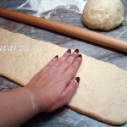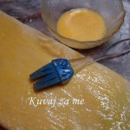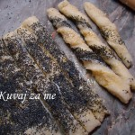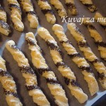
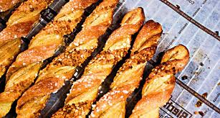
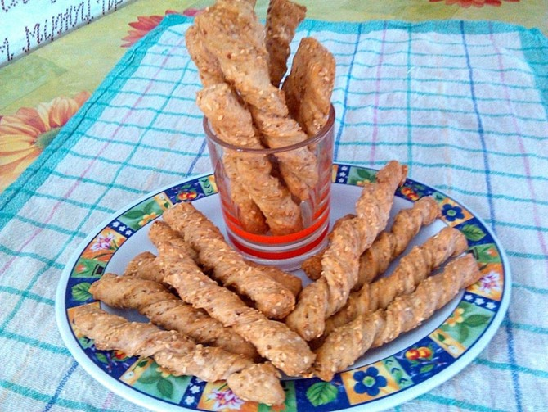
ЗАДАТАК:
Изради један од понуђених производа до среде , сликај и пошаљи професорици на мејл уписан на почетку или телефон вибер. Фотографиши тако да буде више слика и да се види како радиш.

Уради овај прорачун до среде такође.

ЗАДАТАК:
Препиши табелу у свеску и упиши вредности или је одштампај и попуни.
Израчунај процентни удео сировина и унеси у табелу.
 | сировине | % | гр
1. | Брашно | 100 | 250
2. | Маст | Х= | 100
3. | Пиво | х= | 100
4. | Со | х= | 5
5. | Прашак за пециво | х= | 5
6. | Јаје | х= | 50(1ком)
7. | Сусам за посипање | х= | 50
8. | Укупно теста | х= | 560

2.ЗАДАТАК:
Задатак: ИЗРАДА ДОМАЋИХ КИФЛИЦА
О производу:
Домаће кифле спадају у конзумна, слана пецива.Кифле спадају у бела пецива и то и у водена и у млечна, што зависи од сировина које се користе.Израђују се ручно.
Потребне сировине , рецептура и прорачун:

Ред бр | СИРОВИНЕ | гр | гр
1. | БРАШНО | Х=1000 | 500
2. | СО | Х=20  1 кашика | 10
3. | КВАСАЦ | Х=45-50 | 20-25
4. | УЉЕ | Х=2 dl | 1dl
5. | ВОДА( млеко) | Х=0,5 l | 250
6. | ШЕЋЕР | 1кашичица | Пола кашичице
7. | Фил слани или слатки | + | +

Потребан алат и прибор:сито, шпахла, четка, крпе, оклагија, посуде, тепсија, комора пећ.
Поступак:директан
Замес:ручни
Припрема и одмеравање сировина----машински замес---ферментација са премесивањем---округљивање---одмарање---развијање теста у лепињу---сечење округлом ножем---увијање---слагање у припремљену тепсију---завршна ферментација---печење---премазивање водом---хлађење
Опис поступка:
Све сировине припремити на одговарајући начин
Пажљиво их одмерити
Замес у трајању од 15 мин
Ферментација на топлом 60/40мин(на 40 мин премесити)
Тесто поделити на 4 или мање тесто на 2 дела
Тесто округлити до сјајне и глатке површине
Одморити га 5-10 мин
Пажљиво развити у лепињу, сто посути брашном да се тесто не лепи
Тесто исећи на 16 ком.
Ставити на сваки део фил:пекмез, еуро-крем, саламу, сир........
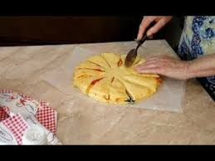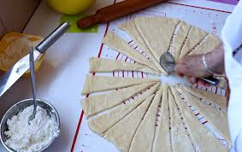

-Пажљиво увити кифле са што више навоја
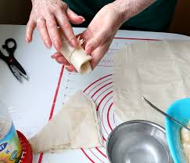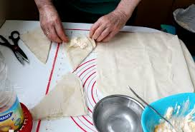
Тепсије намазати са машћу
Кифле послагати са оптималним растојањем( једна кифла)
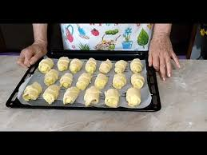
-премазати јајетом и посути сусамом
Завршна ферментација мин 30 мин на 35-40Ц(на топло место)
Пећи на 250С до златно жуте боје (око 15 минута). Након вађења из пећи премазати водом.
3.ЗАДАТАК: ОБЛАТНЕ-НАПОЛИТАНКЕ
Потребно је:
1 паковање облатни
5 јаја
300 гр шећера
2 ванил-шећера
100гр чоколаде за кување
250гр маргарина
Поступак израде:
Јаја излупати (без делића љуске провери ) у посуду, додати шећер и ванил-шећер па добро умутити миксером.
Чоколаду изломити и ставити у шерпу, додати маргарин који треба исећи на коцкице и све отопити на ТИХОЈ ВАТРИ уз непрестано мешање ( ринглу укључити на пола или јединицу).
У шерпу са чоколадом сада додати умућена јаја са шећером. Дуго мешати док се не сједини па вратити на ринглу и опет на тихој ватри кувати 3 минута.
Узети лист облатне и окренути на горе страну са дубљим рељефом. Сада нанети 2-3 кутлаче топлог фила. Распоредити га равномерно па ставити други лист и поступак понављати док се фил не потроши.
Колач прекрити фолијом и притиснути нечим тешким(кувар, већа шерпа.....), ставити на хладно до сутра.
Исећи на штанглице и послужити.
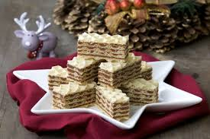

4.ЗАДАТАК: ПАЛАЧИНКЕ
Можете погледати на сајту:
https://youtu.be/zM8zNwCJ4tM

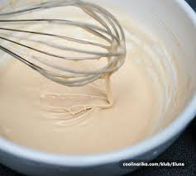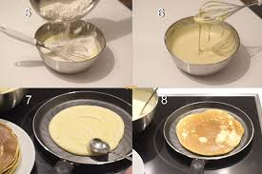
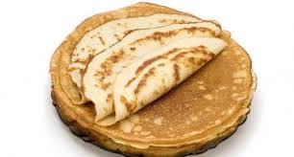
Потребно је:
3 јајета
1/2 шоље киселе воде, може и обична али тада додати на врх ноже сода-бикарбоне
1 шоља млека
1дл уља
1 кашичица соли
1/2кг брашна= 500гр(добро је да буде ошто али није обавезно)
Израда:
Јаја умутити ручно или миксером, додати воду, млеко со уље и добро умутити без грудвица. Оставити да одстоји пола сата али није неопходно.
Тигањ добро угрејати, додати пола кашике уља(толико да се замасти тигањ).
Смешу сваки пут добро измешати, па кутлачом захватити смесу и у танком слоју је разлити по тигању.
Када палачинка по целој површини промени боју од светле до тамније жуте и почне се одвајати од крајева , окренути је.

5.ЗАДАТАК:
Непечена торта са пудингом
Потребно је:
200гр петит кекса( плазма, пишкотице....шта имаш)
2 пудинга од ваниле
1/2литре млека
4 јабуке
8 кшика шећера
1 банана (може и без ње)
Кесица шлага (млеко или вода и шећер за мућење)
Израда:
Очистити јабуке и исећи на мање коцкице.
Одмерити пола литре воде, додати велику кашику шећера , ставити коцкице јабуке и загрејати до кључања. Кувати око 2 минута.
За то време у шољу сипати 1 пудинг од ваниле , додати 3 велике кашике шећера и 6 великих кашика воде и умутити без грудвица. У посуду са скуваним јабукама усути умућен пудинг из шоље и кувати 1-2 мин док се не згусне. Скинути са ватре.
У мању четвртасту тепсију на дно поређати кекс па прелити пудиг са јабукама и лепо га изравнати.
Скувати сада други пудинг од ваниле али сада са млеком и 3-4 кашике шећера. У скувани пудинг се може исецкати једна банана.
Сада готов скувани пудинг прелити преко првог , изравнати. Охладити па умутити шлаг и ставити га од горе.
